11-DARS

Font xossalari

Font style

    <style>

        h1{

            font-style: italic;

        }

    </style>

<h1>Hello World</h1>

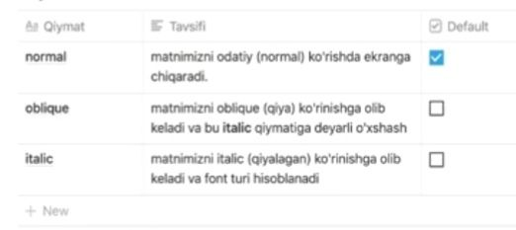

Font weight

     <style>

        h1{

            font-weight: bold bolder normal 600;

        }

    </style>

<h1>Hello World</h1>

Line height

    <style>

        p{

            line-height: normal px larda;

        }

    </style>

<p>Lorem ipsum dolor sit amet consectetur adipisicing elit. Tempora quod molestias aspernatur?</p>

Letter spacing

     p{

            letter-spacing: 10px;

        }

    </style>

<p>Lorem ipsum dolor sit amet consectetur adipisicing elit. Tempora quod molestias aspernatur?</p>

Keying mavzumiz Flex box buladi